共青团淮阴师范学院委员会
团淮师委[2013] 25号
━━━━━━━━ ★ ━━━━━━━━
关于开展2013全国大学生科普作品创作大赛的通知
各学院团委：
近日，团中央学校部、教育部科技司等部门联合发文，决定组织开展2013年全国大学生科普作品创作大赛，旨在为在校大学生参与科学传播社会实践搭建平台，促进科学思想、科学精神、科学方法和科学知识的传播和普及。
现将文件转发于你们，请发动广大同学踊跃报名参赛。为方便我校学生递交作品，校团委将统一对作品进行收集整理，然后择优上报大赛组委会。请各学院在2014年3月15日前将参赛作品收集好后统一报送校团委。联系人：纪元，联系电话：83525218。
附件：大赛官方网址http://dxss2013.cdstm.cn/index.php

二〇一三年十一月十一日

主题词：全国 大学生科普作品 大赛 通知

抄 报：校党政领导 抄 送：党政各部门、各单位

淮阴师范学院团委办公室 2013年11月11日印发

校对：纪元 （共印30份）
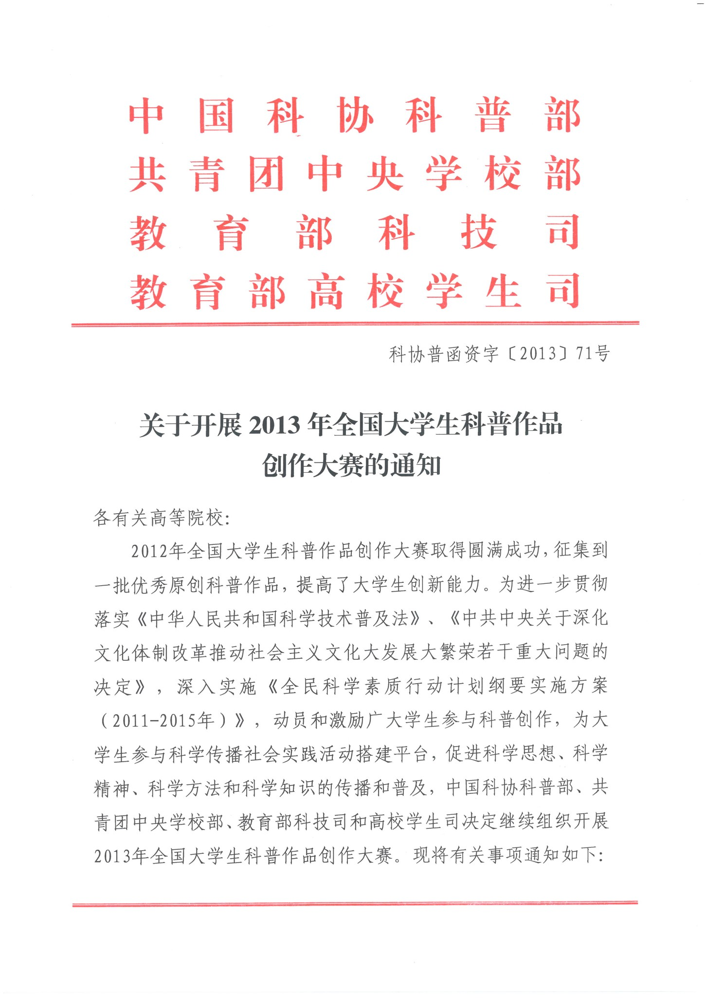
校对：纪元 （共印30份）
